**LAPORAN**

**PRAKTIKUM PEMROGRAMAN BERBASIS WEB**

**PEMBUATAN SITUS DI WEBSERVER**

Disusun untuk memenuhi tugas matakuliah Praktikum Pemrograman Berbasis Web yang dibimbing oleh Bapak Jauharul Fuady



**Disusun Oleh :**

**Aris Firmansah 110533430659**

**UNIVERSITAS NEGERI MALANG**

**FAKULTAS TEKNIK**

**JURUSAN TEKNIK ELEKTRO**

**PRODI S1 PENDIDIKAN TEKNIK INFORMATIKA**

**OKTOBER 2013**

**LAPORAN**

**PEMBUATAN SERVER DI WEBSERVER**

1. **TUJUAN**

* Melakukan konfigurasi Apache2
* Melakukan konfigurasi Direktori Server
* Melakukan konfigurasi Name Server

1. **DASAR TEORI**

[Pengertian Apache](http://maniacms.blogspot.com/2012/01/pengertian-apache-web-server.html)

[**Apache**](http://maniacms.blogspot.com/2012/01/pengertian-apache-web-server.html) adalah sebuah nama [web server](http://maniacms.blogspot.com/2012/01/pengertian-apache-web-server.html) yang bertanggung jawab pada request-response HTTP dan logging informasi secara detail. Selain itu, Apache juga diartikan sebagai suatu web server yang kompak, modular, mengikuti standar protokol HTTP, dan tentu saja sangat digemari. Kesimpulan ini bisa didapatkan dari jumlah pengguna yang jauh melebihi para pesaingnya. Sesuai hasil survai yang dilakukan oleh Netcraft, bulan Januari 2005 saja jumlahnya tidak kurang dari 68% pangsa web server yang berjalan di Internet. Ini berarti jika semua web server selain **Apache** digabung, masih belum bisa mengalahkan jumlah Apache.

Saat ini ada dua versi **Apache** yang bisa dipakai untuk server produksi, yaitu versi mayor 2.0 dan versi mayor 1.3. Apache merupakan webserver yang paling banyak digunakan saat ini. Hal ini disebabkan oleh beberapa sebab, di antaranya adalah karena sifatnya yang opensource dan mudahnya mengkostumisasikannya. diantaranya dengan menambahkan support secure protocol melalui ssl dan konektifitasnya dengan database server melalui bahasa scripting [PHP](http://www.maniacms.web.id/2012/01/pengertian-php.html).

1. **LATIHAN**

**Pembuatan Situs di Webserver**

1. Buka Putty Configuration, lalu masukkan IP nya. Klik Open

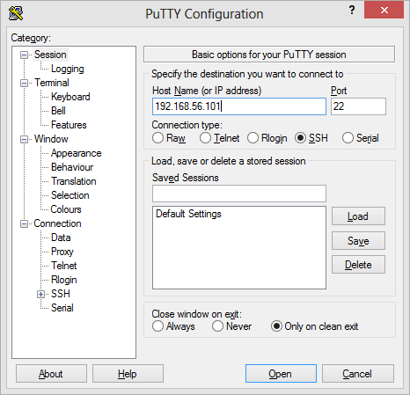

1. Setelah muncul kotak dialog seperti di bawah ini, klik Yes
2. 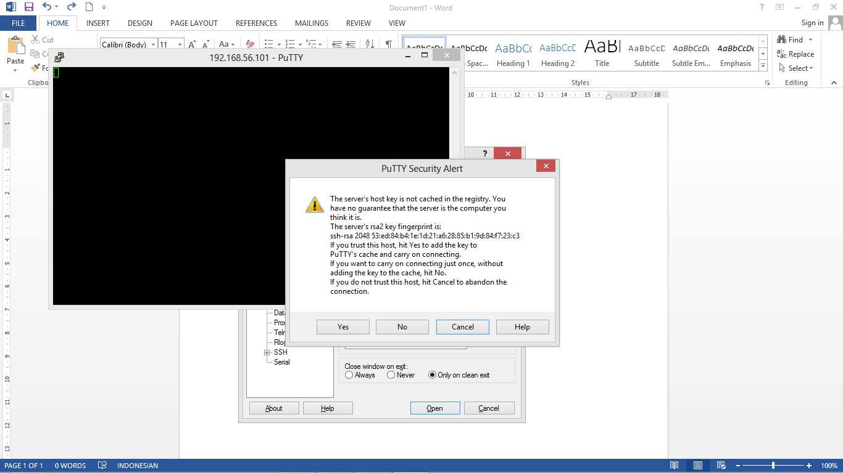
3. Lalu akan muncul layer seperti di bawah ini

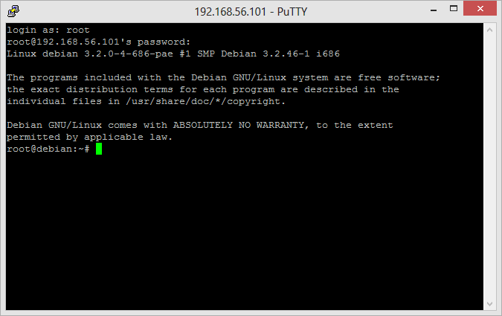

1. Setelah itu ketikkan **cd/etc/apache2/sites-available** untuk membuat file konfigurasi situs tersebut di direktor. Lalu tekan ENTER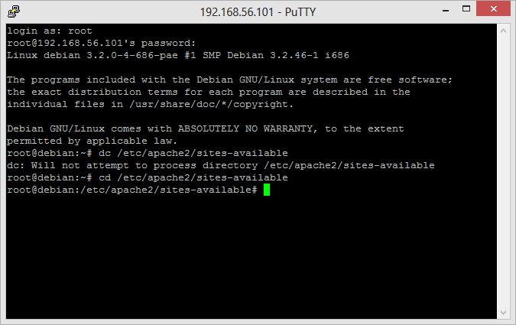
2. Setelah itu untuk menyalin file **default** yang merupakan contoh konfigurasi situs ke file yang kita inginkan misal **www.example.net** dengan menggunakan perintah **cp default** [**www.example.net**](http://www.example.net). Lalu ENTER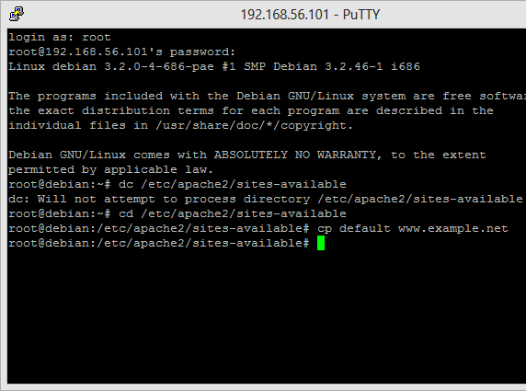
3. Lalu ketikkan nano ServerName [www.example.net](http://www.example.net). ENTER. Lalu gunakan kombinasi keyboard Ctrl+X , setelah itu tekakn Y supaya muncul tampilan berikutnya

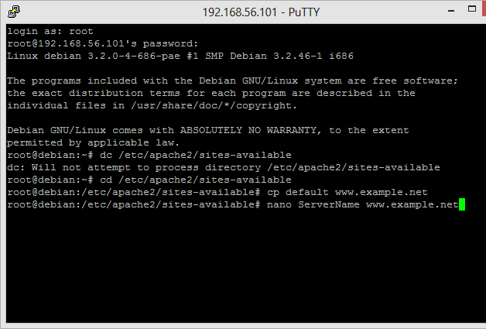

1. Lalu akan muncul tampilan seperti di bawah ini.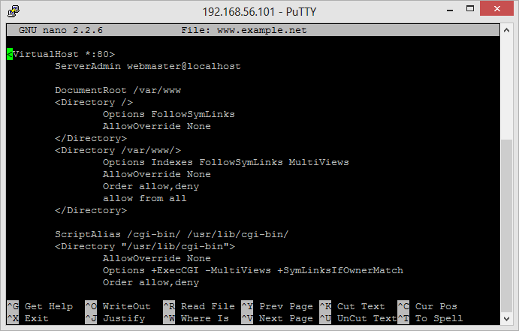
2. Lalu edit file tersebut menggunakan editor teks sehingga menampung informasi seperti pada modul, sehingga seperti di bawah ini.

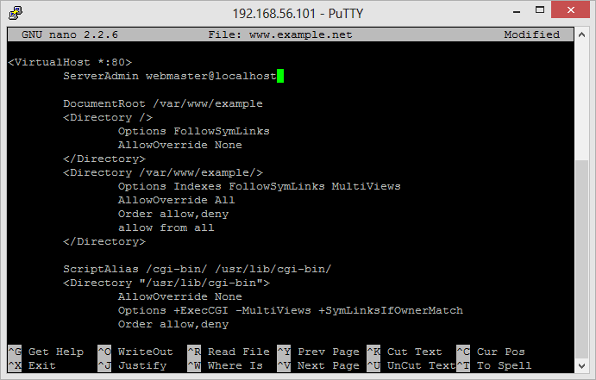

1. Lalu kita masuk dengan username root dan password kita masing-masing, maka muncul tampilan seperti di bawah ini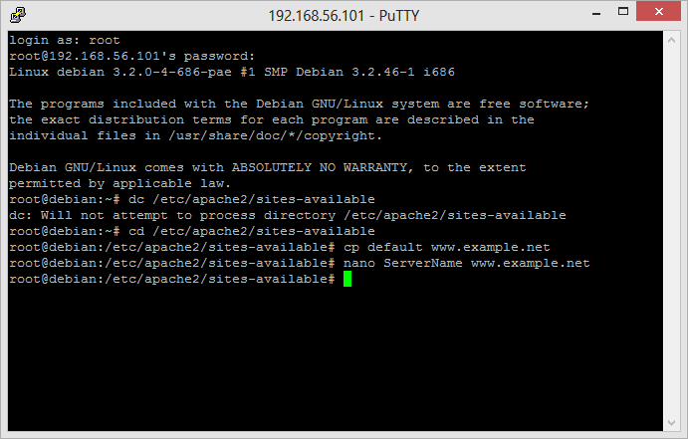
2. Langkah berikutnya adalah aktivasi situs tersebut dengan perintah **a2ensite** [**www.example.net**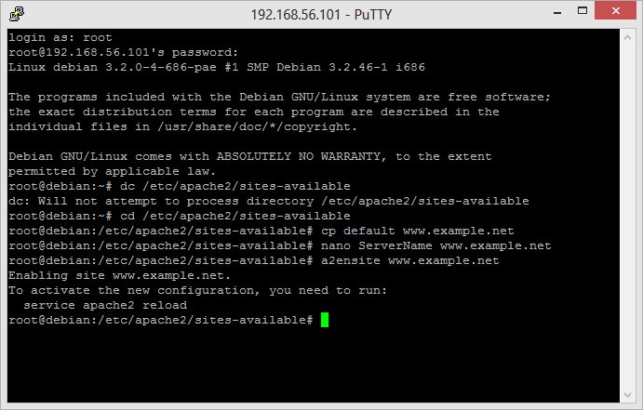](http://www.example.net)
3. Lalu ketik **service apache2 reload untuk** me-restart service apache2. ENTER

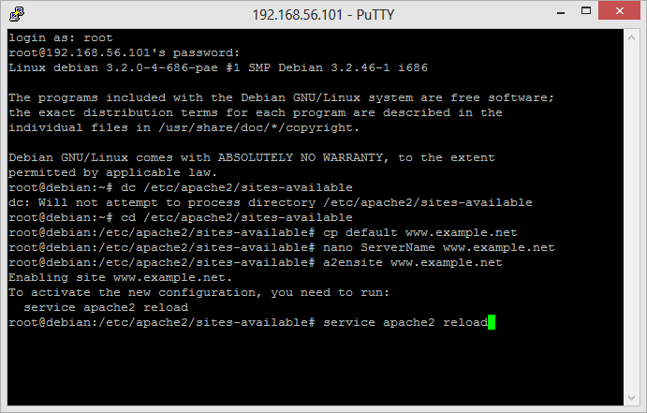

1. Lalu akan muncul tampilan seperti di bawah ini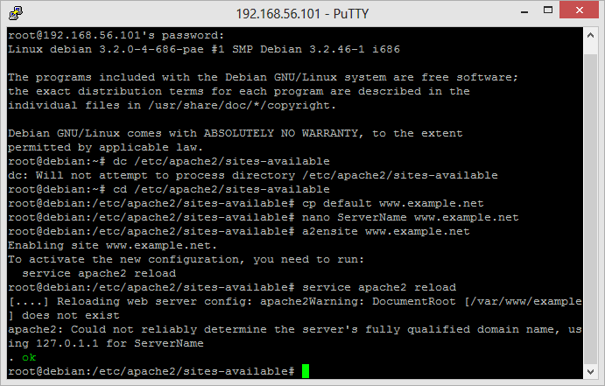
2. Langkah berikutnya yaitu mengedit hostnya di Local Disk (C:) > Windows – System32 – Drivers – etc.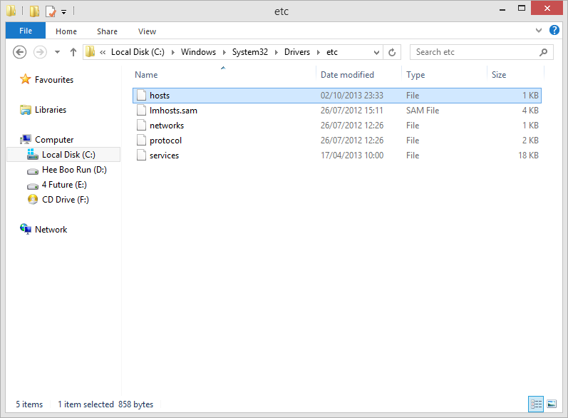
3. Edit hostnya, sehingga seperti di bawah ini. Lalu Save

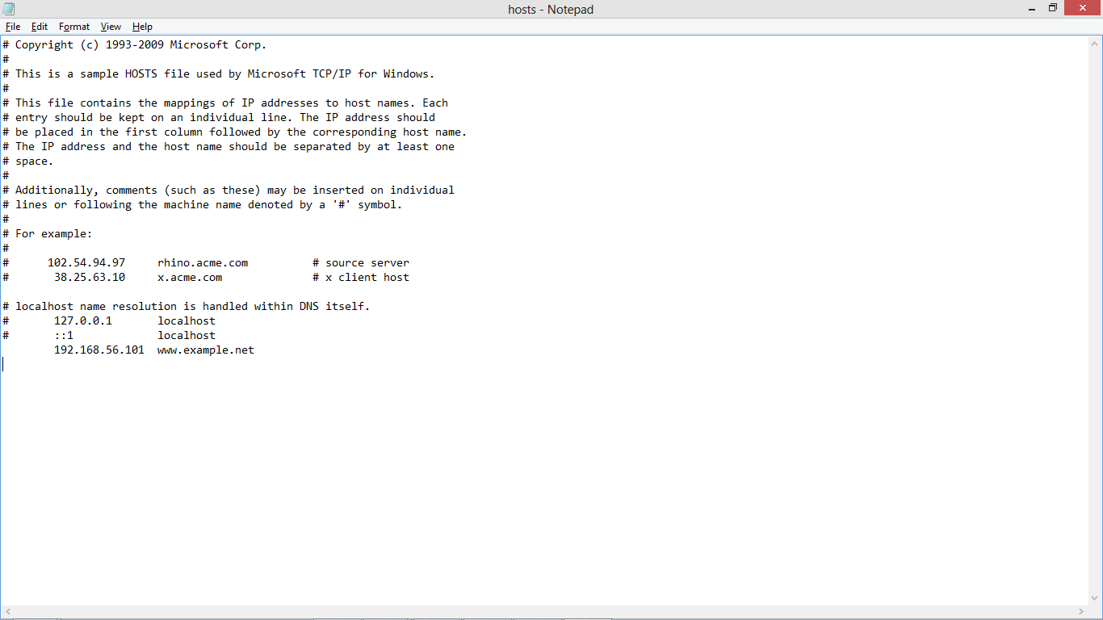

1. Lalu membuat direktori /var/www/example dengan perintah mkdir /var/www/example. Direktori ini merupakan basis direktori dari situs [www.example.net](http://www.example.net). ENTER

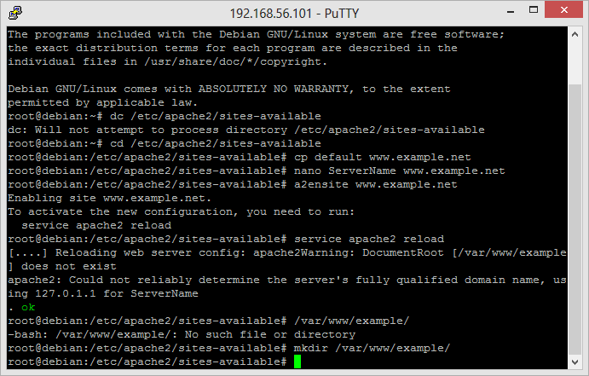

1. Setelah itu pada Debian pilih menu Places pilih Home Folder

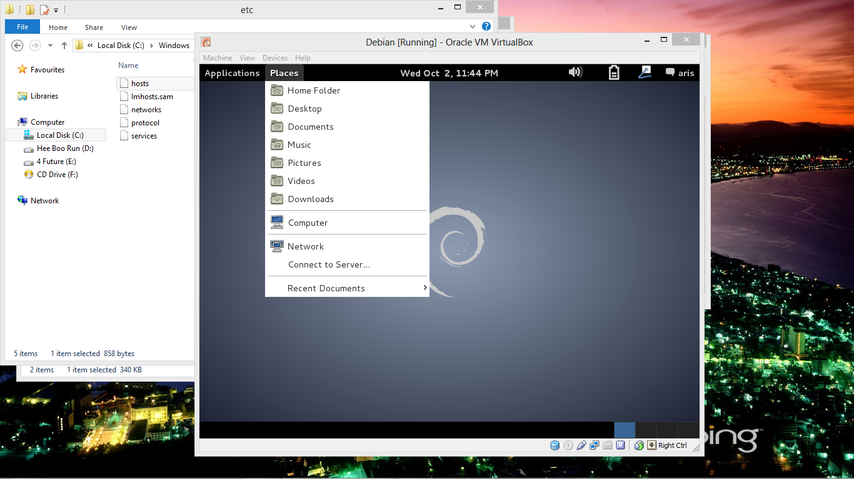

1. Lalu ketik seperti pada gambar, ENTER

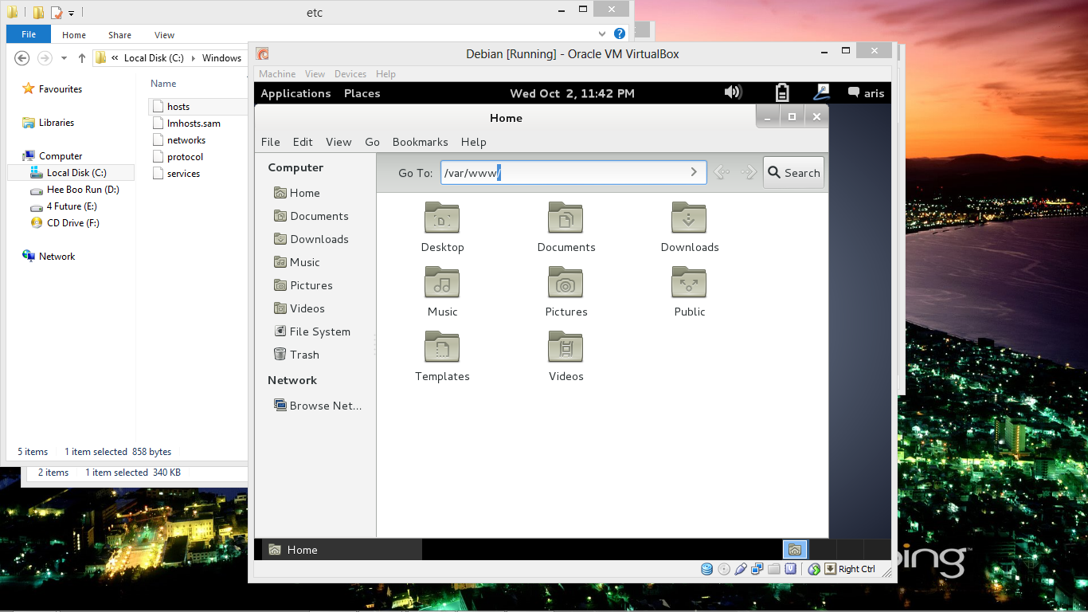

1. Maka akan muncul seperti di bawah ini.

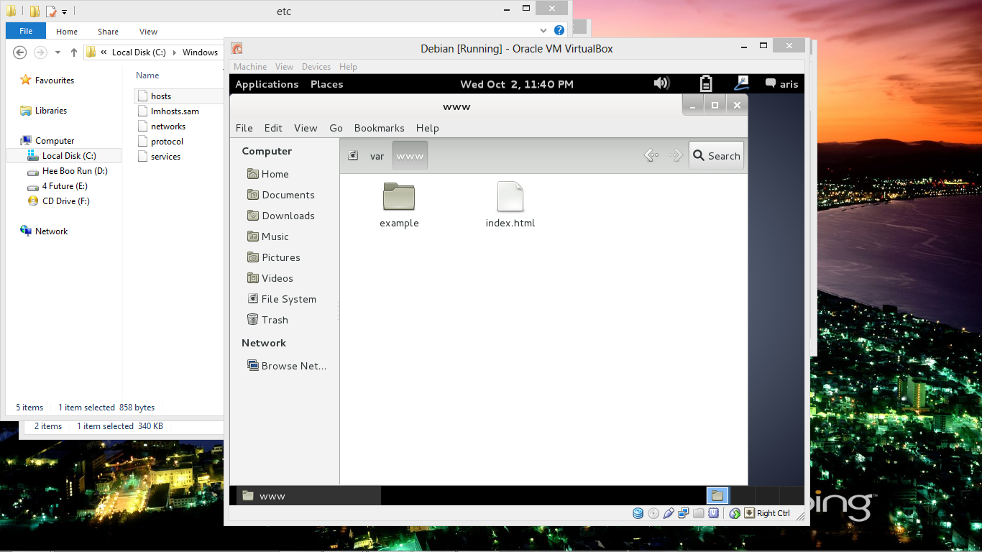

1. Untuk mengecek, buka browser lalau masukkan pada address bar [www.example.net](http://www.example.net) (pastikan tidak terhubung ke internet)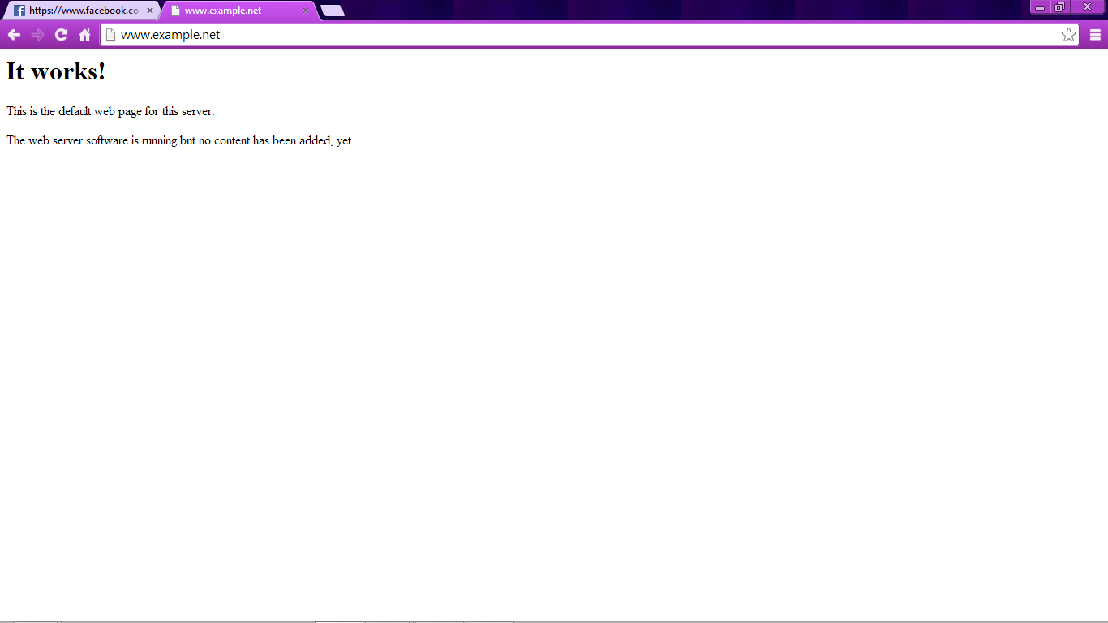
2. Selesai
3. **KESIMPULAN**

Webserver Apache dapat digunakan untuk menampung beberapa situs dalam mesin yang sama. Dari situs yang sederhana tanpa konfigurasi yang rumit hingga situs yang kompleks yang menggunakan konfigurasi khusus. Salah satu keunggulan apache ini adalah setiap situs tersebut menggunakan alamat IP yang sama. Untuk contoh awal yang sederhana, kita akan menggunakan alamat situs [www.example.net](http://www.example.net) pada alamat IP 192.168.56.2.

1. **DAFTAR RUJUKAN**

<http://www.maniacms.web.id/2012/01/pengertian-apache-web-server.html>

Modul Praktikum Pemrograman Berbasis Web tentang Pembuatan Situs di Webserver.